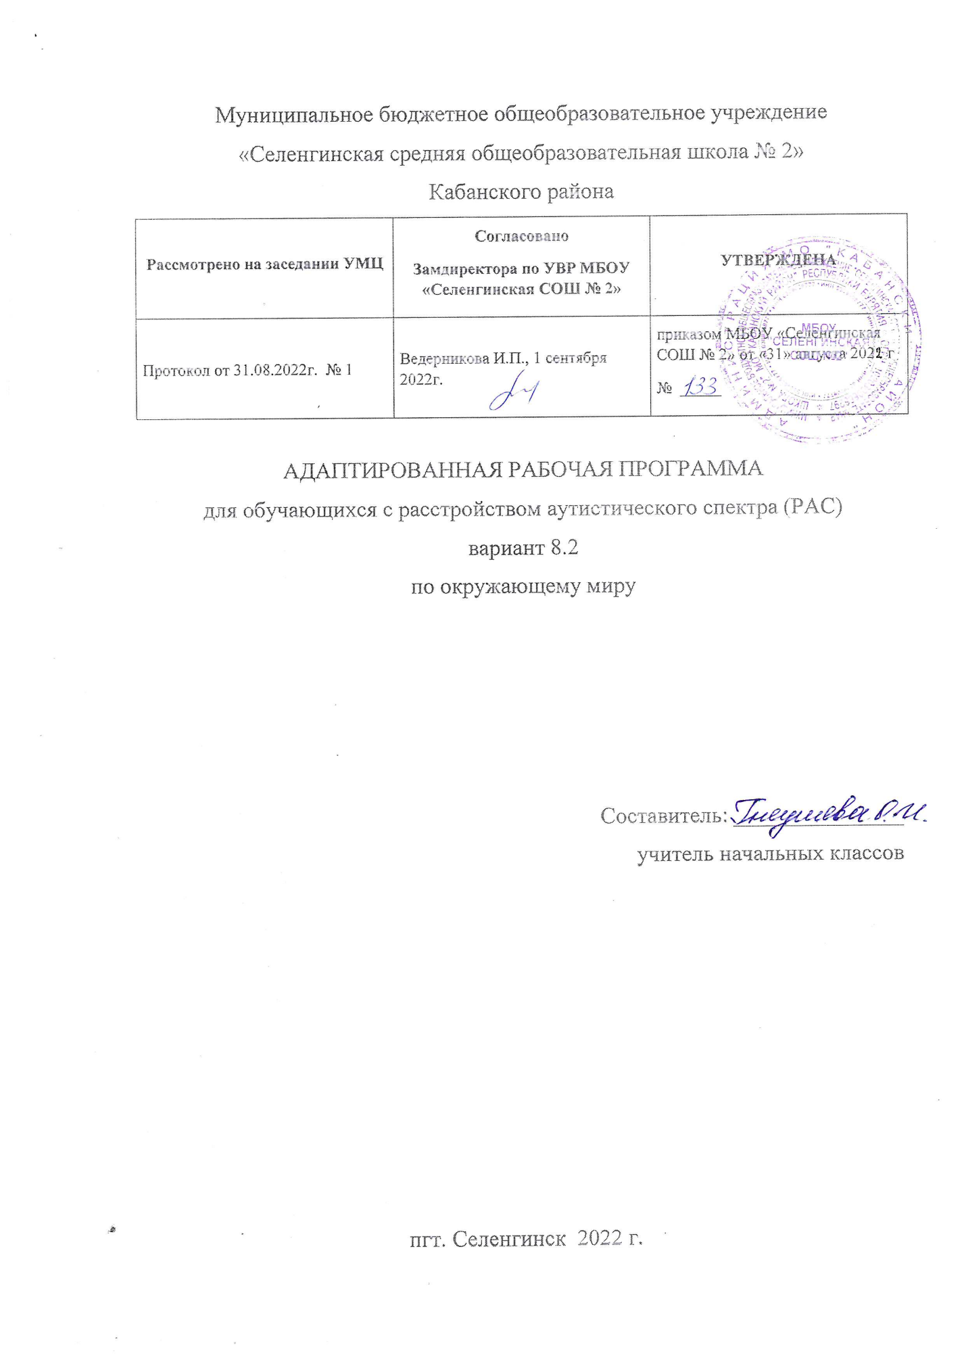

**ПОЯСНИТЕЛЬНАЯ ЗАПИСКА**

Рабочая программа учебного предмета Окружающий мир составлена на основе ФГОС НОО обучающихся с ОВЗ (вариант для детей с РАС), Концепции духовно-нравственного развития и воспитания личности гражданина России, Примерной Адаптированной основной общеобразовательной программы НОО обучающихся с расстройствами аутистического спектра (вариант 8.2).

Программа направлена на достижение планируемых результатов и реализацию программы формирования универсальных учебных действий. Программа разработана в целях конкретизации образовательного стандарта с учетом межпредметных и внутри предметных связей, логики учебного процесса и возрастных особенностей младших школьников. Логика изложения и содержание авторской программы полностью соответствуют требованиям федерального компонента государственного стандарта начального образования, поэтому в программу не внесено изменений, при этом учтено, что учебные темы, которые не входят в обязательный минимум содержания основных образовательных программ, отнесены к темам дополнительного содержания.

Специфика предмета «Окружающий мир» состоит в том, что он, имея ярко выраженный интегративный характер, соединяет в равной мере природоведческие, обществоведческие, исторические знания и даёт обучающемуся материал естественных и социально-гуманитарных наук, необходимый для целостного и системного видения мира в его важнейших взаимосвязях.

При работе с детьми, имеющими расстройства аутистического спектра первоначально необходимо определить соответствие уровня знаний, умений, навыков по предмету требованиям примерной программы.

При оценке знаний, умений и навыков следует опираться на требования программы предыдущего года обучения, а также описывать конкретные проблемы по предмету.

Программа направлена на достижение планируемых результатов и реализацию программы формирования универсальных учебных действий. **Цели:**

— формирование целостной картины мира и осознание места в нём человека

на основе единства рационально-научного познания и эмоционально-ценностного осмысления ребёнком личного опыта общения с людьми и природой;

— формирование бережного отношения к богатствам природы и общества, навыков экологически и нравственно обоснованного поведения в природной и социальной среде

— духовно-нравственное развитие и воспитание личности гражданина России в условиях культурного и конфессионального многообразия российского общества.

**Задачи:**

1) формирование уважительного отношения к семье, населённому пункту, региону, в котором проживают дети, к России, её природе и культуре, истории и современной жизни;

2) осознание ребёнком ценности, целостности и многообразия окружающего мира, своего места в нём;

3) формирование модели безопасного поведения в условиях повседневной жизни и в различных опасных и чрезвычайных ситуациях;

4) формирование психологической культуры и компетенции для обеспечения эффективного и безопасного взаимодействия в социуме.

5) развитие наглядно-образного, вербально-логического мышления детей с РАС.

**Ценностные ориентиры содержания учебного предмета**

- Природа как одна из важнейших основ здоровой и гармоничной жизни человека и общества;

- Культура как процесс и результат человеческой жизнедеятельности во всём многообразии её форм;

- Наука как часть культуры, отражающая человеческое стремление к истине, к познанию закономерностей окружающего мира природы и социума;

- - Экологическое воспитание;

- Семья как основа духовно-нравственного развития и воспитания личности, залог преемственности культурно-ценностных традиций народов России;

- Труд и творчество как отличительные черты духовно и нравственно развитой личности;

-Здоровый образ жизни;

- Ответственность человека в отношении к природе, историко-культурному наследию, к самому себе и окружающим людям.

**Коррекционная направленность:**

1. Максимальное внимание к развитию аналитико-синтетической деятельности развитию речемыслительной деятельности. Человечество как многообразие народов; 2. Уточнение и обогащение словарного запаса путём расширения представления об окружающей действительности.

3. Развитие связной речи: формирование и совершенствование умения создавать текст (связно выражать свои мысли, точно и разнообразно употреблять слова, говорить внятно и выразительно). - Природа как одна из важнейших основ здоровой и гармоничной жизни человека и общества;

- Культура как процесс и результат человеческой жизнедеятельности во всём многообразии её форм;

- Наука как часть культуры, отражающая человеческое стремление к истине, к познанию закономерностей окружающего мира природы и социума;

- Человечество как многообразие народов; - Экологическое воспитание;

- Семья как основа духовно-нравственного развития и воспитания личности, залог преемственности культурно-ценностных традиций народов России;

- Труд и творчество как отличительные черты духовно и нравственно развитой личности;

-Здоровый образ жизни;

- Ответственность человека в отношении к природе, историко-культурному наследию, к самому себе и окружающим людям.

4. Формирование навыков учебной работы. **Особенности реализации:**

Образовательный процесс по окружающему миру организуется с помощью следующих форм и видов учебных занятий:

-урок—место для коллективной работы класса по постановке и решению учебных задач;

- урок-презентация-место для предъявления учащимися результатов самостоятельнойработы;

-урок-диагностика-место для проведения проверочной или диагностической работы;

- урок-проектирования-место для решения проектных задач;

-учебное занятие (практики)- место для индивидуальной работы учащихся над проблемами орфографического характера.

Самостоятельная работа обучающихся дома имеет следующие линии:

-.задания по коррекции знаний и умений после проведенных диагностических и проверочных работ;

-задания по освоению ведущих тем курса, включая отработку

соответствующих навыков на трех уровнях (формальном, рефлексивном, ресурсном);

**Место учебного предмета в Учебном плане:**

Учебный предмет окружающий мир изучается в рамках предметной области Обществознание и естествознание обязательной части Учебного плана. Рабочая программа рассчитана на 33 часов в год (1 час в неделю) **ПЛАНИРУЕМЫЕ РЕЗУЛЬТАТЫ**

Освоение курса «Окружающий мир» вносит существенный вклад в достижение **личностных** результатов начального образования, а именно:

умение следовать отработанной системе правил поведения и взаимодействия в привычных бытовых, учебных и социальных ситуациях;

соблюдать границы взаимодействия;



умение пользоваться речью для решения коммуникативных задач, умение использовать альтернативные средства коммуникации;

умение обращаться за помощью, в том числе, с использованием альтернативных средств коммуникации;

готовность и способность вести диалог с другими (с опорой на помощь, подсказку);

умение взаимодействовать с другими людьми, понимание и учет их мнений, знаний и интересов;

умение самостоятельно получать знания, информацию, используя современные технологии;

использование результатов собственной деятельности; наличие осознанного отношения к собственным поступкам;



наличие представлений о своей стране, государстве, разных национальностях, населяющих нашу страну, мир в целом;

представлений о национальных праздниках и традициях; представление о моделях поведения в разных социальных ситуациях;



представление о семье, правилах семейной жизни; осознание значения семьи в жизни человека и общества;

 

• усвоение правил безопасного поведения в чрезвычайных ситуациях, угрожающих жизни и здоровью людей, правил поведения на транспорте и на дорогах.

Изучение курса «»Окружающий мир» играет значительную роль в достижении **метапредметны**х результатов начального образования, таких как:

умение самостоятельно или при незначительной сопровождающей помощи педагога планировать, контролировать и оценивать собственные учебные действия в соответствии с поставленной задачей и условиями ее реализации;

умение определять наиболее эффективные способы достижения результата;

умение действовать по заданному алгоритму или образцу;



самостоятельно или при незначительной сопровождающей помощи педагога осуществлять, контролировать и корректировать учебную, внеурочную и внешкольную деятельность;

умение оценивать результат своей деятельности в соответствии с заданными эталонами;

умение адекватно реагировать в стандартной ситуации на успех и неудачу, конструктивно действовать даже в ситуациях неуспеха;

умение выделять и объяснять причинно-следственные связи;



умение активно использовать знаково-символические средства для представления информации, для создания моделей объектов и процессов, схем решения учебных и практических задач;

владение навыками смыслового чтения;  

• способность к самостоятельному поиску методов решения практических задач, к применению различных методов познания для изучения различных сторон окружающей действительности;

способность критически оценивать и интерпретировать информацию, получаемую из разных источников;

способность представлять результаты исследования, включая составление текста и презентацию материалов с использованием информационных и коммуникационных технологий;

способность работать с моделями изучаемых объектов и явлений окружающего мира.

При изучении курса «Окружающий мир» достигаются следующие **предметные результаты:**

Ученик научится:

- различать (узнавать) изученные объекты и явления живой и неживой природы; дикорастущие и культурные растения; деревья, кустарники, травы;

диких и домашних

животных; насекомых, рыб, птиц, зверей; основные признаки времен года; некоторые охраняемые растения и животных своей местности;

- описывать на основе предложенного плана изученные объекты и явления живой и неживой природы, выделять их основные существенные признаки;

- сравнивать объекты живой и неживой природы, объекты природы и предметы, созданные человеком, на основе внешних признаков или известных характерных свойств и проводить простейшую классификацию изученных объектов природы;

- проводить несложные наблюдения и ставить опыты, используя простейшее лабораторное оборудование и измерительные приборы; следовать инструкциям и правилам техники безопасности при проведении наблюдений и опытов;

- использовать небольшие естественнонаучные тексты с целью поиска и извлечения познавательной информации, ответов на вопросы, объяснений, создания собственных устных или письменных высказываний;

- использовать различные справочные издания (атлас-определитель «От земли до неба», «Зеленые страницы», «Великан на поляне, или Первые уроки экологической этики», атлас карт) для поиска необходимой информации;

- использовать готовые модели (глобус, карта, план, муляжи) для объяснения явлений или выявления свойств объектов, изучения основных форм земной поверхности: равнины и горы; основные виды естественных водоёмов; части реки;

- использовать приборы (компас) для определения основных сторон горизонта;

- обнаруживать простейшие взаимосвязи между живой и неживой природой, взаимосвязи в живой природе; использовать их для объяснения необходимости бережного отношения к природе;

- определять характер взаимоотношений человека с природой, находить примеры влияния этих отношений на природные объекты, на здоровье и безопасность человека;

- понимать необходимость здорового образа жизни, соблюдения правил экологического поведения в быту (раздельный сбор мусора, экономия воды и электроэнергии) и в природе;

- пользоваться простыми навыками самоконтроля и саморегуляции своего самочувствия для сохранения здоровья, осознанно выполнять режим дня,

правила рационального питания и личной гигиены

- усваивать первоначальные сведения о сущности и особенностях объектов, процессов и явлений, характерных для природной и социальной действительности (в пределах изученного);

- владеть базовым понятийным аппаратом (доступным для осознания младшим школьником), необходимым для дальнейшего образования в области естественнонаучных и социальных дисциплин.

Оценивание результатов освоения учебного предмета осуществляется на основе Порядка оценивания результатов образования в ОУ.

**ОСНОВНОЕ СОДЕРЖАНИЕ УЧЕБНОГО ПРЕДМЕТА Введение**

Мир вокруг нас, его многообразие. Учимся задавать вопросы об окружающем мире.

**Входная диагностическая работа**. **Что и кто?**

Что можно увидеть на небе днем и ночью. Солнце, его форма. Облака, их состав. Красота и причудливость облаков. Луна и звезды.

Что можно увидеть под ногами. Камни, их разнообразие (форма, размер, цвет) и красота. Гранит, кремень, известняк.

Что растет на подоконнике и клумбе. Знакомство с отдельными представителями комнатных растений и растений цветника (по выбору учителя и исходя из представленности в классе и на территории школы).

Что это за дерево. Распознавание деревьев своей местности по листьям. Летняя и осенняокраска листьев. Сосна и ель, их различение по общему виду, хвоинкам, шишкам.

Части растения: корень, стебель, лист, цветок, плод с семенами. Знакомство с разнообразием плодов и семян.

Кто такие насекомые, рыбы, птицы, звери. Знакомство с разнообразием животных, их внешним строением.

Что окружает нас дома. Разнообразие и назначение предметов домашнего обихода. Компьютер, его части и назначение.

Обучение безопасному обращению с вещами, компьютером, домашними животными. Важнейшие дорожные знаки, сигналы светофора, правила перехода улицы.

Наша Родина – Россия. Природа, города, народы России (на примерах по

выбору учителя). Знакомство с государственными символами России: флагом, гербом, гимном. Наш город (село) – часть большой страны.

Планета Земля, ее форма. Глобус – модель Земли. Суша и вода на Земле. Изображение нашей страны на глобусе.

**Экскурсии**: Что у нас над головой? Что у нас под ногами? Знакомство с растениями цветника.

**Практические работы**: Знакомство с комнатными растениями. Знакомство с лиственными деревьями ближайшего природного окружения. Распознавание листьев различных деревьев. Сравнительное исследование сосны и ели. Что общего у разных растений? Знакомство с глобусом.

**Как, откуда и куда?**

Река и море. Куда текут реки. Пресная и соленая вода. Путь воды в наш дом. Канализация и очистные сооружения.

Роль электричества в быту. Откуда в наш дом приходит электричество. Правила безопасного обращения с электроприборами. Сборка простейшей электрической цепи (по усмотрению учителя).

Изучение свойств снега и льда. Откуда берутся снег и лед.

Как живут растения и животные. Знакомство с признаками живого и условиями, необходимыми для жизни организмов. Простейшие правила ухода за комнатными растениями, кошкой, собакой. Птицы, прилетающие к кормушке. Забота о птицах зимой.

Как путешествует письмо. Откуда берутся хорошо известные детям продукты питания, например изюм, мед и др. (по усмотрению учителя и с учетом диеты детей, при наличии).

Откуда берутся бытовой мусор и вещества, загрязняющие окружающую среду. Как сделать Землю чище.

**Экскурсии:** на Почту России, на школьный участок.

**Практическая работа**. Отработка простейших приемов ухода за комнатными

растениями. Изготовление простейшей кормушки для птиц.

**Где и когда?**

Представление о времени. Настоящее, прошлое, будущее. Дни недели и времена года.

Холодные и жаркие районы Земли.

Перелетные птицы. Где они зимуют и как ученые узнали об этом. Представление о далеком прошлом Земли. Динозавры – удивительные животные прошлого. Как ученые изучают динозавров.

Одежда людей в прошлом и теперь.

История велосипеда, его устройство. Велосипед в твоей жизни. Правила

безопасного обращения с велосипедом.

Профессии взрослых. Кем ты хочешь стать. Каким может быть окружающий мир в будущем. Зависит ли это от тебя.

**Почему и зачем?**

Солнце – ближайшая к Земле звезда. Форма и размеры звезд. Луна – естественный спутник Земли. Почему на Луне не живут люди.

Почему идет дождь и дует ветер. Роль дождя и ветра в жизни растений, животных, человека.

Звуки окружающего мира. Почему бывает эхо. Как беречь уши. Цвета радуги. Почему радуга разноцветная.

Объяснение названий растений и животных, например медуница, недотрога, жук-носорог и др. (по усмотрению учителя и с учетом возможностей и интересов детей). Что эти названия рассказывают о своих хозяевах.

Почему в лесу нужно соблюдать тишину. Почему не нужно рвать цветы и ловить бабочек.

Разнообразие овощей и фруктов. Витамины. Почему овощи и фрукты перед едой надо мыть. Почему нужно чистить зубы и мыть руки.

Зачем мы спим ночью. Правила подготовки ко сну.

Зачем нужны автомобили. Устройство автомобиля. Автомобили в прошлом и теперь. Какими могут быть автомобили будущего.

Поезд и железная дорога. Поезда метро, пригородные поезда, поезда дальнего следования.

Назначение самолетов. Устройство самолета. Самолеты в прошлом и теперь. Назначение судов. Устройство судна. Спасательные средства на корабле. Зачем летают в космос. Искусственные спутники Земли, их назначение. Космические станции.

Экология – наука, которая учит нас бережно относиться к окружающему миру, к своей планете. 22 апреля – День Земли.

**Практическая работа:** Простейшие правила гигиены. Заключительный урок

Как мы находили ответы на свои вопросы. Роль наблюдений, опытов, книг и других источников информации в познании окружающего мира

Итоговая комплексная работа на основе единого текста.

**ПЛАНИРУЕМЫЕ РЕЗУЛЬТАТЫ ИЗУЧЕНИЯ УЧЕБНОГО ПРЕДМЕТА**

Ученик научится:

- различать (узнавать) изученные объекты и явления живой и неживой природы; дикорастущие и культурные растения; деревья, кустарники, травы; диких и домашних животных; насекомых, рыб, птиц, зверей; основные признаки времен года; некоторые охраняемые растения и животных своей местности;

- описывать на основе предложенного плана изученные объекты и явления живой и неживой природы, выделять их основные существенные признаки;

- сравнивать объекты живой и неживой природы, объекты природы и предметы, созданные человеком, на основе внешних признаков или известных характерных свойств и проводить простейшую классификацию изученных объектов природы;

- проводить несложные наблюдения и ставить опыты, используя простейшее лабораторное оборудование и измерительные приборы; следовать инструкциям и правилам техники безопасности при проведении наблюдений

и опытов;

- использовать небольшие естественнонаучные тексты с целью поиска и извлечения познавательной информации, ответов на вопросы, объяснений, создания собственных устных или письменных высказываний;

- использовать различные справочные издания (атлас-определитель «От земли до неба», «Зеленые страницы», «Великан на поляне, или Первые уроки экологической этики», атлас карт) для поиска необходимой информации;

- использовать готовые модели (глобус, карта, план, муляжи) для объяснения явлений или выявления свойств объектов, изучения основных форм земной поверхности: равнины и горы; основные виды естественных водоёмов; части реки;

- использовать приборы (компас) для определения основных сторон горизонта;

- обнаруживать простейшие взаимосвязи между живой и неживой природой, взаимосвязи в живой природе; использовать их для объяснения необходимости бережного отношения к природе;

- определять характер взаимоотношений человека с природой, находить примеры влияния этих отношений на природные объекты, на здоровье и безопасность человека;

- понимать необходимость здорового образа жизни, соблюдения правил безопасного поведения; использовать знания о строении и функционировании организма человека для сохранения и укрепления своего здоровья.

Первоклассникии будут иметь возможность научиться:

- осознавать ценность природы и необходимость нести ответственность за ее сохранение, соблюдать правила экологического поведения в быту (раздельный сбор мусора, экономия воды и электроэнергии) и в природе;

- пользоваться простыми навыками самоконтроля и саморегуляции своего самочувствия для сохранения здоровья, осознанно выполнять режим дня, правила рационального питания и личной гигиены;

- усваивать первоначальные сведения о сущности и особенностях объектов, процессов и явлений, характерных для природной и социальной действительности (в пределах изученного);

- владеть базовым понятийным аппаратом (доступным для осознания младшим школьником), необходимым для дальнейшего образования в области естественнонаучных и социальных дисциплин.

Оценивание результатов освоения учебного предмета осуществляется на основе порядка оценивания результатов образования в ОУ.